
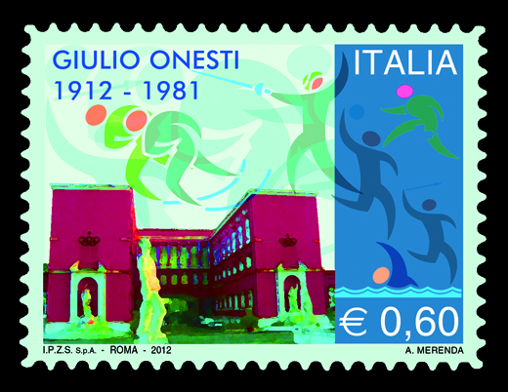

COMUNICATO STAMPA

Poste Italiane comunica l’emissione, per il giorno 4 gennaio 2012, di un francobollo ordinario appartenente alla serie tematica “Lo sport italiano” dedicato a Giulio Onesti, nel centenario della nascita, nel valore di € 0,60.
Il francobollo è stampato dall’Istituto Poligrafico e Zecca dello Stato S.p.A., in rotocalcografia, su carta bianca, patinata neutra, autoadesiva, non fluorescente; grammatura: 90 g/mq; supporto: carta bianca, autoadesiva Kraft monosiliconata da 60 g/mq; adesivo: tipo acrilico ad acqua, distribuito in quantità di 20 g/mq (secco); formato carta: mm 40 x 30; formato stampa: mm 36 x 26; formato tracciatura: mm 46 x 37; dentellatura: 11 effettuata con fustellatura; colori: sei; tiratura: tre milioni e centocinquantamila esemplari; foglio: quarantacinque esemplari, valore “€ 27,00”.
La vignetta raffigura, su un fondo bicolore, una prospettiva della facciata principale del Palazzo del CONI in Roma ed alcune sagome di atleti, a rappresentare le diverse discipline sportive olimpiche.
Completano il francobollo la leggenda “GIULIO ONESTI 1912 - 1981”, la scritta “ITALIA” e il valore “€ 0,60”.
Bozzettista: Angelo Merenda.
A commento dell’emissione verrà posto in vendita il bollettino illustrativo con articolo a firma del Dott. Franco Carraro, Presidente della Fondazione Giulio Onesti.
Lo “Spazio Filatelia” Piazza San Silvestro, 20 – Roma utilizzerà, il giorno di emissione, l’annullo speciale realizzato a cura della Filatelia di Poste Italiane.
Il francobollo e i prodotti filatelici saranno posti in vendita presso gli Uffici Postali, gli Sportelli Filatelici del territorio nazionale, gli “Spazio Filatelia” di Roma, Milano, Venezia, Napoli, Trieste, Torino e sul sito internet www.poste.it.

